1. Junginys, kurio formulė:
kur
A yra -OCH₂-, -N(R₆)CH₂, -OCH₂CH₂-, -N(R₆)CH₂CH₂-, -CH₂OCH₂-, arba -CH₂N(R₆)CH₂-;
B yra -CH₂- arba -C(O)-;
Y yra -C(CN)- arba -N-;
R₁ yra -CN, -C(O)C≡CR₈, arba yra grupė, kurios formulė
R₂ yra H, metilas arba -CH₂CN;
R₃ ir R₅ kiekvienas nepriklausomai yra H, halogenas, -C₀₋₃-alkilciklopropilas, -C₁₋₆-alkilas, nebūtinai turintis pakaitais 1-3 R₁₀ radikalus, arba -O-C₁₋₆-alkilas, nebūtinai turintis pakaitais 1-3 R₁₀ radikalus;
R₄ yra H, halogenas arba -C₁₋₆-alkilas, nebūtinai turintis pakaitais 1-3 R₁₀ radikalus;
R₆ yra H arba -C₁₋₆-alkilas, nebūtinai turintis pakaitais 1-3 R₁₀ radikalus;
R₇ yra H, halogenas, -NR₁₁R₁₂, -CH₂NR₁₁R₁₂, -C₁₋₆-alkilas, nebūtinai turintis pakaitais 1-3 R₁₀ arba R₁₃ radikalus, -C₀₋₃-alkilciklopropilas arba -O-C₁₋₆-alkilas, nebūtinai turintis pakaitais 1-3 R₁₀ arba R₁₃ radikalus;
R₈ yra H, -C₁₋₄-alkilas, nebūtinai turintis pakaitais 1-3 R₁₀ radikalus, arba -C₃₋₆-cikloalkilas, nebūtinai turintis pakaitais 1-3 R₁₀ radikalus;
R₉ yra H, halogenas, -CN, -C₀₋₃-alkil-C₃₋₆-cikloalkilas arba -C₁₋₆-alkilas, nebūtinai turintis pakaitais 1-3 R₁₀ radikalus;
R₁₀ yra, kiekvienu atveju nepriklausomai, halogenas, deguonis, hidroksi, -C₁₋₄-alkilas arba
-O-C₁₋₄-alkilas;
R₁₁ ir R₁₂ kiekvienas nepriklausomai yra H, -C₁₋₄-alkilas arba -C₁₋₄-heteroalkilas, kur R₁₁ ir R₁₂ gali būti sujungti, sudarydami cikloheteroalkilą; ir
R₁₃ yra, kiekvienu atveju nepriklausomai, -N-C₁₋₄-alkilas,
arba jo farmaciniu požiūriu priimtina druska.

2. Junginys pagal 1 punktą, kur A yra -OCH₂CH₂-, arba jo farmaciniu požiūriu priimtina druska.

3. Junginys pagal 1 arba 2 punktą, kur B yra -C(O)-, arba jo farmaciniu požiūriu priimtina druska.

4. Junginys pagal bet kurį vieną iš 1-3 punktų, kur Y yra -C(CN)-, arba jo farmaciniu požiūriu priimtina druska.

5. Junginys pagal bet kurį vieną iš 1-3 punktų, kur Y yra -N-, arba jo farmaciniu požiūriu priimtina druska.

6. Junginys pagal bet kurį vieną iš 1-5 punktų, kur R₁ yra grupė, kurios formulė
ir kur R₇ yra H, F, Cl, metilas, etoksi, etilas, izopropilas arba ciklopropilas, arba jo farmaciniu požiūriu priimtina druska

7. Junginys pagal bet kurį vieną iš 1-5 punktų, kur R₁ yra grupė, kurios formulė
ir kur R₉ yra H, F, Cl, -CHF₂, -CF₃ arba -CH₂OH, arba jo farmaciniu požiūriu priimtina druska.

8. Junginys pagal bet kurį vieną iš 1-5 punktų, kur R₁ yra -CN, -C(O)C≡CR₈, arba jo farmaciniu požiūriu priimtina druska.

9. Junginys pagal bet kurį vieną iš 1-8 punktų, kur R₂ yra H arba metilas, arba jo farmaciniu požiūriu priimtina druska.

10. Junginys pagal bet kurį vieną iš 1-9 punktų, kur R₃ yra H, F, Cl, metilas, metoksi, etilas, izopropilas arba ciklopropilas, arba jo farmaciniu požiūriu priimtina druska.

11. Junginys pagal bet kurį vieną iš 1-10 punktų, kur R₄ yra H, F arba Cl, arba jo farmaciniu požiūriu priimtina druska.

12. Junginys pagal bet kurį vieną iš 1-11 punktų, kur R₅ yra H, -CHF₂, -CH₂F, -CH₂OH arba -CH₂OCH₃, arba jo farmaciniu požiūriu priimtina druska.

13. Junginys pagal 1 punktą, kurio formulė:
kur A yra -OCH₂- arba -OCH₂CH₂-; Y yra C(CN) arba N; R₃ yra Cl arba F; R₄ yra H arba F, jei Y yra C(CN); ir R₄ yra F, jei Y yra N, arba jo farmaciniu požiūriu priimtina druska.

14. Junginys pagal 13 punktą, kur A yra
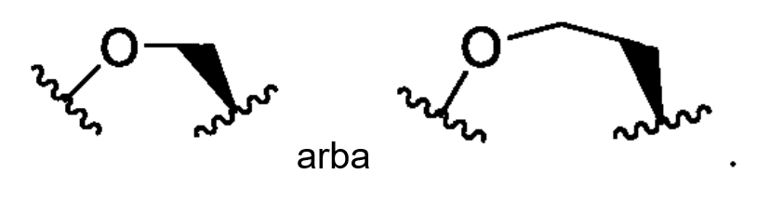

15. Junginys pagal 1 punktą, pasirinktas iš:
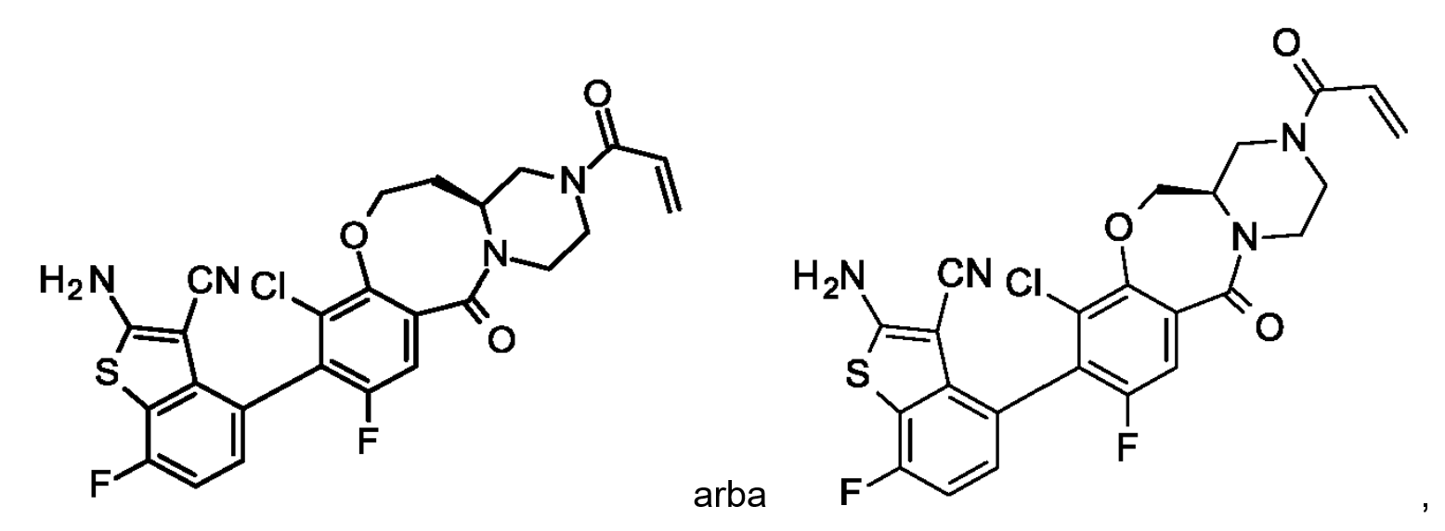
arba jo farmaciniu požiūriu priimtina druska.

16. Junginys pagal 15 punktą, kuris yra:

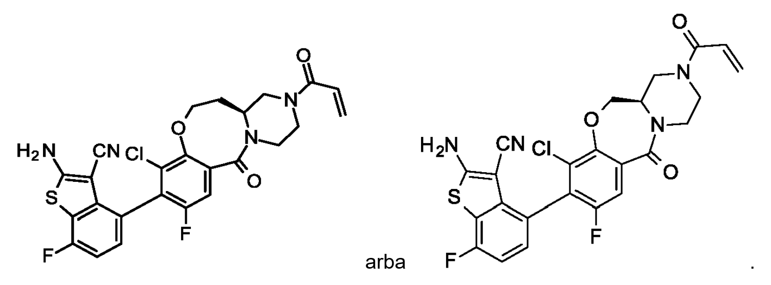

17. Farmacinė kompozicija, kuri apima junginį pagal bet kurį vieną iš 1-16 punktų arba jo farmaciniu požiūriu priimtiną druską ir farmaciniu požiūriu priimtiną nešiklį, skiediklį arba ekscipientą.

18. Junginys arba jo farmaciniu požiūriu priimtina druska pagal bet kurį vieną iš 1-16 punktų, skirti naudoti terapijoje.

19. Junginys arba jo farmaciniu požiūriu priimtina druska pagal bet kurį vieną iš 1-16 punktų, skirti naudoti vėžio gydymui.

20. Junginys arba jo farmaciniu požiūriu priimtina druska, skirti naudoti pagal 19 punktą, kur vėžys yra pasirinktas iš plaučių vėžio, kasos vėžio, gimdos kaklelio vėžio, stemplės vėžio, endometriumo vėžio, kiaušidžių vėžio, cholangiokarcinomos ir gaubtinės ir tiesiosios žarnos vėžio.

21. Junginys arba jo farmaciniu požiūriu priimtina druska, skirti naudoti pagal 20 punktą, kur vėžys yra nesmulkialąstelinis plaučių vėžys, ir kur viena arba daugiau ląstelių ekspresuoja KRAS G12C mutantinį baltymą.

22. Junginys arba jo farmaciniu požiūriu priimtina druska, skirti naudoti pagal 20 punktą, kur vėžys yra gaubtinės ir tiesiosios žarnos vėžys, ir kur viena arba daugiau ląstelių ekspresuoja KRAS G12C mutantinį baltymą.

23. Junginys arba jo farmaciniu požiūriu priimtina druska, skirti naudoti pagal 20 punktą, kur vėžys yra kasos vėžys, ir kur viena arba daugiau ląstelių ekspresuoja KRAS G12C mutantinį baltymą.

24. Junginys arba jo farmaciniu požiūriu priimtina druska pagal bet kurį vieną iš 1-16 punktų, skirti naudoti vėžio gydymui vienu metu, atskirai arba paeiliui, derinant su vienu arba daugiau iš PD-1 arba PD-L1 slopiklių, CD4/CDK6 slopiklių arba farmaciniu požiūriu priimtina druska, EGFR slopiklių arba farmaciniu požiūriu priimtina druska, ERK slopiklių arba farmaciniu požiūriu priimtina druska, platinos agentu ir pemetreksedu arba jo farmaciniu požiūriu priimtina druska.

